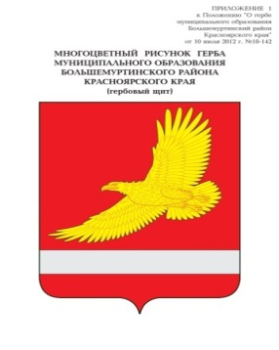

АДМИНИСТРАЦИЯ БОЛЬШЕМУРТИНСКОГО РАЙОНА

КРАСНОЯРСКОГО КРАЯ

ПОСТАНОВЛЕНИЕ

22. 01. 2021 пгт. Большая Мурта N 33

Об отмене постановления администрации Большемуртинского района от 18.12.2018 № 844 «Об утверждении Порядка выдачи разрешения представителем нанимателя (работодателем) на участие муниципальных служащих администрации Большемуртинского района на безвозмездной основе в управлении коммерческой организацией в качестве единоличного исполнительного органа или вхождение в состав ее коллегиального органа управления»

Рассмотрев протест прокуратуры Большемуртинского района № 7-02-2021 от 18.01.2021, руководствуясь статьей 19 Устава Большемуртинского района, ПОСТАНОВЛЯЮ:

1. Отменить постановление администрации Большемуртинского района от 18.12.2018 № 844 «Об утверждении Порядка выдачи разрешения представителем нанимателя (работодателем) на участие муниципальных служащих администрации Большемуртинского района на безвозмездной основе в управлении коммерческой организацией в качестве единоличного исполнительного органа или вхождение в состав ее коллегиального органа управления»

2. Контроль за исполнением настоящего постановления возложить на первого заместителя главы администрации района В.В. Рудницкую.

3. Настоящее постановление вступает в силу после его официального опубликования (обнародования) в установленном порядке.

Глава района В.В. Вернер